2020年苏教版数学二年级下册重难点题型同步训练
第五章《分米和毫米》
章节常考题集锦
一、单选题
1.下面（ ）最可能是弟弟的身高。
A. 8厘米 B. 96厘米 C. 3米
【答案】 B
【解析】【解答】解：96厘米可能是弟弟的身高。
故答案为：B。
【分析】形容人的身高时，8厘米太短，3米太高。
2.（2017二上·西宁期中）小敏参加赛跑，他大约用11秒跑了50（ ）
A. 米 B. 厘米 C. 元
【答案】 A
3.把长4分米的长的绳子剪成8厘米长的小段，可以剪（ ）段。
A. 8 B. 50 C. 5
【答案】 C
【解析】【解答】4分米=40厘米，40÷8=5（段）
故答案为：C。
【分析】先把分米化为厘米，然后用除法即可解答。
4.（2019二上·嘉兴期末）可以用来测量物体长度的单位是（ ）。
A. 时 B. 角 C. 米
【答案】 C
【解析】【解答】解：目前，我们已经学过的用来测量物体长度的单位有米和厘米。
故答案为：C。
【分析】米和厘米是属于长度单位，时和分是时间单位。
5.剪一条1米长的绳子，用这条绳子比一比下面物体。比1米长的是（ ）
A. 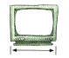 B. 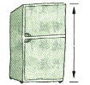 C. 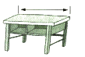
【答案】 B
6.谁是获胜者
甲、乙进行百米赛跑，结果甲领先乙3米冲过终点；如果二人速度不变，出发时甲退后3米，乙仍在起跑线出发，那么谁将获得胜利? （ ）
A. 甲会获得胜利 B. 乙会获得胜利
【答案】 A
【解析】甲获得胜利．因为，甲领先乙3米冲过终点，即甲跑100米时，乙能跑97米；第二次甲退后3米时，甲再跑100米到达了百米赛道的97米处，同时乙也跑了97米，也到达了97米处，也就是说，甲在97米处追上乙，剩余的3米，甲仍会比乙跑得快，所以甲会获胜．
7.56米+24米－75米=（ ）米
A. 5 B. 85 C. 95 D. 36
【答案】 A
【解析】56米+24米－75米=5米，选A．
二、判断题
8.（2019三上·宜昌期末）静怡身高176分米。（ ）
【答案】 错误
【解析】【解答】解：静怡身高176厘米。原题说法错误。
故答案为：错误。
【分析】常用的长度单位有千米、米、分米、厘米等，要根据实际情况结合单位的大小选择合适的长度单位。
9.1米比40分米长。（ ）
【答案】 错误
【解析】【解答】1米=10分米＜40分米
故答案为：错误
【分析】两个不同单位的数量比较大小，须先将两个数量单位统一成同样的数量单位或同样的数字大小。
大单位转化成小单位，乘以进率；小单位转化成大单位，除以进率。
10.小明的身高是135米。（ ）
【答案】 错误
【解析】【解答】 小明的身高是135厘米，原题说法错误。
故答案为：错误。
【分析】此题主要考查了长度单位的认识，常见的长度单位有米、分米、厘米、毫米，根据此题数据可知，这个人的身高用厘米作单位，据此判断。
11.（2019三上·宜昌期末）一栋大楼高150厘米。（ ）
【答案】 错误
【解析】【解答】 一栋大楼高150米，本题说法错误。
故答案为：错误。
【分析】长度的常用单位有千米、米、分米、厘米、毫米，根据实际情况选择合适的单位。
12.0.8米，80厘米，8分米一样长。
【答案】正确
【解析】【解答】0.8米=80厘米 8分米=80厘米，所以它们一样长。
故答案为：正确
【分析】此题要先根据米与厘米之间的进率是100，分米与厘米之间的进率是10，把单位统一，再比较大小。
13.判断对错
烟囱高20厘米。
【答案】错误
14.（2017二上·西宁期中）两臂伸开的长度约是1米。（ ）
【答案】正确
三、填空题
15.（2019二上·陇县期中）填上合适的单位。
食指宽大约是1________ ，教室的高度约为3________。
长颈鹿高约3________，一本字典厚约6________
【答案】 厘米；米；米；厘米
【解析】【解答】食指宽大约是1厘米 ，教室的高度约为3米。
长颈鹿高约3米，一本字典厚约6厘米。
故答案为：厘米；米；米；厘米。
【分析】此题主要考查了长度单位的认识，常见的长度单位有米、分米、厘米、毫米，根据生活实际与数据大小选择合适的单位。
16.（2018二上·东莞期中）在下面的横线上填上“米”或“厘米”。
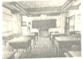教室的墙高3________
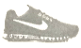鞋子长26________
洗衣机高90________
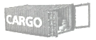集装箱长12________
【答案】 米；厘米；厘米；米
【解析】【解答】解：教室的墙高3米；鞋子长26厘米；洗衣机高90厘米；集装箱长12米。
故答案为：米；厘米；厘米；米。
【分析】常用的长度单位有米、分米、厘米，要根据实际情况结合单位的大小选择合适的计量单位。
17.
1厘米=________毫米 | 30厘米=________分米
3厘米5毫米=________毫米 | 40厘米=________毫米
78毫米=________厘米________毫米 | 35分米=________厘米
6分米=________ 厘米 = ________毫米 | 50毫米=________厘米．
【答案】 10；3；35；400；7；8；350；60；600；5

【解析】【解答】解：

1厘米=10毫米 | 30厘米=3分米
3厘米5毫米=35毫米 | 40厘米=400毫米
78毫米=7厘米8毫米 | 35分米=350厘米
6分米=60厘米=600毫米 | 50毫米=5厘米．
故答案为：10、3、35、400、7、8、350、60、600、5．
【分析】依据长度单位间的进率，进行换算即可，需要注意的是：把高级单位的名数换算成低级单位的名数，就乘单位间的进率，反之，则除以进率．
18. 80毫米和8分米一样长．________（判断对错）

【答案】 错误
【解析】【解答】解：80毫米=0.8分米，
0.8分米＜8分米，
即80毫米比8分米短．
故答案为：错误．
【分析】低级单位毫米化高级单位分米除以进率100，或高级单位分米化低级单位毫米乘进率100，由高级单位化低级单位乘进率，由低级单位化高级单位除以进率，把80毫米化成0.8分米或把8分米化成800毫米再比较、判断．
19.动脑筋
小巧画了一幅长方形的图画，长30厘米，宽15厘米，她要在四周用红彩带围起来，再帖在墙上．共要用________厘米红彩带．
【答案】 90
【解析】30＋30＋15＋15=90(厘米)学生可以画草图分析．
20.先估计有多长，再拿尺子量一量．
（1）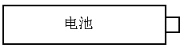
估计________厘米
实际测量________厘米
（2）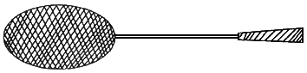
估计________厘米
实际测量________厘米
【答案】 （1）5；5.2
（2）50；48
21.（2020二上·达川期末）1m=________cm 40cm=________dm 3m=________dm
5dm+3dm=________dm 90cm-2dm=________cm
【答案】 100；4
；30；8；70
【解析】【解答】解：1m=100cm；40cm=4dm；3m=30dm；
5dm+3dm=8dm；90cm-2dm=9dm-2dm=7dm=70cm。
故答案为：100；4；30；8；70。
【分析】1m=100cm；1dm=10cm；1m=10dm；
高级单位化低级单位乘进率；低级单位化高级单位除以进率。
22.小明家、小红家分别在学校的两侧,并在一条直线上，小明家离学校40米，小红家离学校50米，小明家与小红家之间有________米？
【答案】90
23.答一答

（1）百米赛跑中,李刚离终点还有30米，他跑了________米？

（2）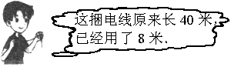还剩________ 米?

【答案】（1）70
（2）32

四、解答题
24.量一量
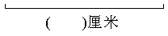
【答案】
25.小的物体用厘米尺来量
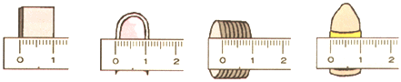
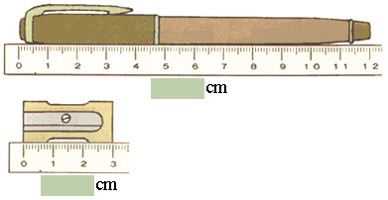
【答案】 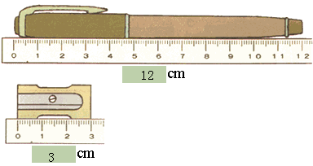

26.填一填．
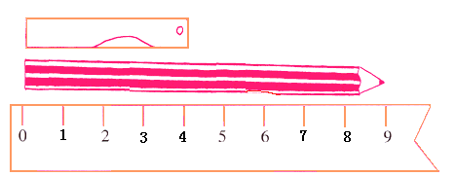
你知道吗？
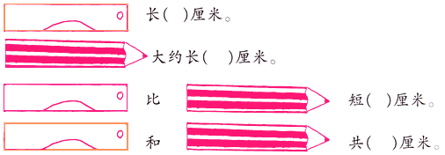
【答案】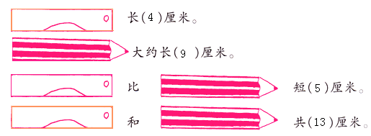
27.估一估，量一量，填一填．
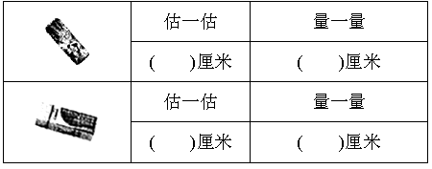
【答案】 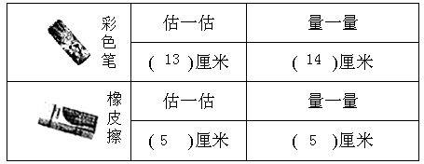
28.先估计有多长，再量一量．
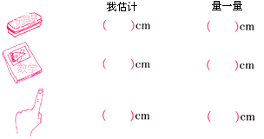
【答案】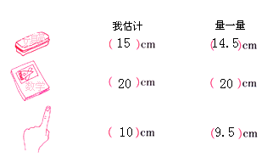
29.写日志。什么东西你会用米尺去测量？
【答案】床的长度，沙发的长度，窗户的长度等。
30.先估一估，再量一量，课桌的长和宽各有几个长？填在表中．
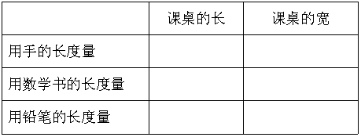
【答案】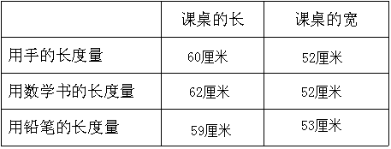
31.王亮今年8岁，他用手量了量自己的胳膊是4拃长，王亮的姐姐也量了自己的胳膊长是3拃，你认为谁的胳膊长呢？说说理由．
历史足迹．
古时候没有统一的长度单位，人们常常以身体的某一部分作为长度的单位．例如：我国古代曾以“步”为长度单位，英国曾规定以查理曼大帝的脚长为1英尺．下面介绍几种古代的长度单位．
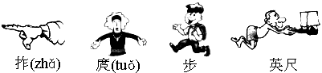
【答案】解：不能确定，因为王亮的1拃和王亮姐姐的1拃是不一样长的。
五、综合题
32.（2019二上·惠阳月考）在横线上填上适当的单位．
（1）铅笔长15________．
（2）操场长300________．
（3）楼房高20________．
（4）妹妹身高130________．
（5）旗杆高10________．
【答案】 （1）厘米（2）米（3）米（4）厘米（5）米
【解析】【解答】解：（1）铅笔长15厘米；（2）操场长300米；（3）楼房高20米；（4）妹妹身高120厘米；（5）旗杆高10米。

33.大的物体用米尺(m)来量．先估一估桌子的长、宽、高有多少厘米，再用米尺来量
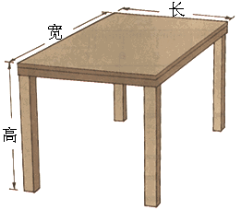
（1）估一估
长________cm
宽________cm
高________cm
（2）量一量
长________m
宽________m
高________m
【答案】 （1）70；50；50
（2）0.7；0.5；0.55
34.小小体检表
想办法知道自己的身高、胸围、头围各是多少，写在下表中．
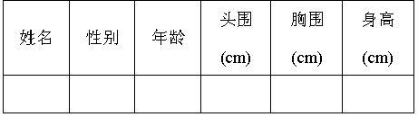
下面是一张6～8岁儿童生长发育对照表，可以帮助你了解自己的生长发育状况．
6～8岁儿童生长发育对照表
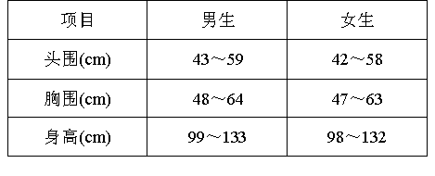
经过对照，你知道了：
达到标准的是________；
超过标准的是________；
没有达到标准的是________；
原因可能是________．
【答案】头围；胸围；身高；缺少运动
六、应用题
35.用一根10米长的竹竿测量井深，竹竿露出井面2米，井深多少米？
【答案】 解：10－2=8(米)
36.庆祝“六一儿童节”布置教室，小亚买来红彩带15米，黄彩带8米，绿彩带6米，共有彩带多少米？
【答案】 解：15＋8＋6=29(米)
37.一条钢管长3米，王叔叔锯下90厘米，李叔叔锯下65厘米，这根钢管短了多少厘米？
【答案】解：90＋65＝155厘米
38.一支粉笔长6厘米，5支这样的粉笔接起来长多少厘米？
【答案】解：5×6＝30(厘米)
39.一支铅笔原来长9厘米6毫米，用去了6厘米，现在这铅笔有多长？
【答案】解：9厘米6毫米﹣6厘米=3厘米6毫米．
答：现在这铅笔有3厘米6毫米
40.一根自来水管长9米，要接通1千米长的自来水管道，至少需要多少根这样的水管？
【答案】解：100＋10＋2=112(根)

